本期导读：
语文教研组期初总结
高三的辉煌与展望
有付出就有收获
——高二期初总结
高一果实累累
怎样处理活动与学习的关系
——高一语文小记者在开学典礼上对家长的采访
学生佳作


语 文 教 研 组 主 办
2013年2月

2012—2013学年第一学期教研组总结
语文教研组 陈宝祥
语文教研组是一个团结奋进、充满活力的团队。本学期，我们团结协作，积极探索，为全体学生的语文学习殚精竭虑，营造了良好的语文教学和学习的氛围。取得可喜成绩：
1、丁瑛、毕晓敏、陈宝祥等老师多次应邀外出讲学，受到普遍好评。
2、有两位同学获得市作文大赛一等奖。
3、2012年语文组老师正式发表论文十多篇，教研气氛日隆。
4、承继2012年高考大市第一的东风，高三语文期末考试再拔头筹。
举措：
一、立足课堂教学，培养学生的阅读能力和方法。教研组定期开展教研活动，备课组每周举行一次集体备课活动，确定专题教学的重点和难点，研讨教学方法，分享教学智慧。在课堂教学中，重视培养学生的阅读趣味：让学生在文本阅读中体验丰富的情感，让学生针对文本自主提出质疑；培养学生阅读各种文体的方法和能力，并能在课外阅读中进行迁移。努力建构民主课堂，师生平等对话，充分肯定学生合理的创造性解读。
二、重视基础知识，落实每个模块的语文知识。为了避免学生陷入大量的练习，从而挤占阅读时间，我们将每个模块分专题整理出字音、字形、成语；整理了15个常用虚词和四十个小古文阅读；编写了小说阅读和散文阅读学案。这些学案有效地帮助学生巩固语文知识，提高了教学效率。
三、拓展课外阅读，努力培养课外阅读的习惯和兴趣。学期伊始，我们就为学生准备了一份礼物——一张百本名著的书单，高一高二年级还在阅读课上针对书目进行了探讨和推荐，以激发学生的阅读兴趣。另外，课外作业以课外阅读为主，并采用多种方式督促学生实现自主阅读。在阅读过程中，要求学生做摘抄、点评，将读和写结合起来。
四、开展课题活动，有效进行作文教学。各备课组参与了“运用发展性评价促进高中生写作能力发展”的课题研究。我们将本学期作文教学定位于记叙文教学，以实现初高中作文教学的衔接，备课组围绕记叙文写作的几个要素，分专题进行作文教学，重点突出了复杂记叙文和散文化记叙文的写作，以体现初高中记叙文写作的差异。备课组内实现了作文教学同步，学生的佳作资源实现了共享。
五、开展语文活动，促进学生的多种语文能力的发展。我们开展了丰富多彩的语文活动，为学生提供锻炼能力和展示才华的舞台。我们举行的活动包括：给老师的一封信活动，诗词创作比赛，硬笔和软笔书法比赛，作文大赛，组织小记者团，演讲比赛，三自规划演讲活动。在这些活动中，各位语文老师倾情参与全过程，从组织策划到具体指导，每一个环节都渗透了老师的心血。
六、培养青年教师，促进新教师快速适应岗位。由于新教师多，老教师少，所以培养新教师的任务很重。我们按照学校的要求进行了师徒结对，但听课学习不限于师徒之间，年轻教师积极地听每位老教师的课，认真撰写备课笔记和教学反思，师傅每周听徒弟一节课，并提出
意见。为了促进青年教师反思课堂教学，我们还利用录播教室，举行了“同题异构”活动。

高三的辉煌与展望

承继2012年高考大市第一的东风，我们高三语文人乘势而上，又夺去了新一届高三期末大联考第一的佳绩。虽说这成绩是暂时的，但有一些地方值得借鉴，有一些人值得表扬。
一、领导的鞭策
人总是有惰性的，有时难免还有自满的情绪。但领导永远是领导，他们始终保持清醒的头脑，总能对学校的全局做出正确全面的调控，对不良的现象总能予以积极的遏止。任校长多次找备课组长谈话，指点语文教学的方向，研究考试的对策。完校长对语文资料的选择、订阅予以帮助！这在一定程度上避免了我们的无效劳动。年级主任的每天督促，也使我们丝毫不敢懈怠。
二、老师的尽责
朱礼金、顾鑫浩两位老师虽然是第一年上高三，但谦虚、勤奋，使他们很快适应了高三教学，并受到了学生的肯定，期末考试成绩也比较令人满意。
张芸、赵宜奇两位年轻老师担任教改班的教学重任，他们没有因为2012年教出143分这样的高分而沾沾自喜，自我满足，反而是更有了一种战战兢兢，如履薄冰的心理，和更加钻研更加务实的举措，在一定层面上起到了领头羊的作用。
石瑛老师是语文老师中唯一担任班主任的，压力不言而喻。张玲老师来我校第二年，又担任着两个班的语文教学。但她们从不叫一声苦，说一声累，在做好本职工作的同时，还积极收集整理各地的信息和资料，及时印发给学生，极大地节约了学生的宝贵时间，提高了他们的学习效率。
叶连霞老师是整个高三年级中年龄最大的教师，但她从不倚老卖老，不仅精心批改学生作业，上好两个班的课，还经常指导青年教师，指导备课组工作，起到了主心骨的作用。
丁瑛老师担任两个文科班的语文教学，还担任着教研组长、文科备课组长的重任，但教学一点不含糊，成绩一马当先，为我校期末大联考语文夺冠做出了巨大贡献。
事事有人做，事事抢着做！心往一处想，劲往一处使！这是语文能夺魁的重要法宝。
三、措施的有效
开学伊始，备课组的老师就积极备战，计划具体细致，每一天上什么，练什么，怎么练，都做了统一部署，谁什么时候上示范课，谁什么时候编写什么练习，整理什么资料，都做了明确分工。
在每次周六训练，每月模考后，都会及时批改，认真讲评，对照差距，寻找对策。老师的辛劳，换来了学生成绩的进步。
考前模拟也是有效的，试卷对路，有一定的针对性！让学生在考试时没有陌生感，从而消除紧张情绪！
当然，成绩微不足道，也不过是暂时的胜利。我们会保持谦虚谨慎态度，以更加扎实的努力，投
入到下学期的工作中去。毕竟，高考好才是真的好！（陈宝祥》

高二语文备课组共有八位老师，老年教师一位，中年教师两位，有经验的青年教师两位，新教师三位，年龄分布均衡，是一个充满活力的团队。本学期，我们团结协作，积极探索，为全体学生的语文学习殚精竭虑，营造了良好的语文教学和学习的氛围。
年轻教师快速成长。袁光、李杨和陈小欢积极听老教师的课，认真备课和上课，并互相听课，互相学习，互相切磋，努力提高个人能力，改善课堂教学策略，教学效果都得到了提高，
一、合理规划，按时完成教学计划。二、立足课堂教学，培养学生的阅读能力和方法。三、重视拓展阅读，提升学生的阅读品味。四、有效进行作文教学，文体写作与自由写作相结合。五、编制微课程，利用网络教学资源。
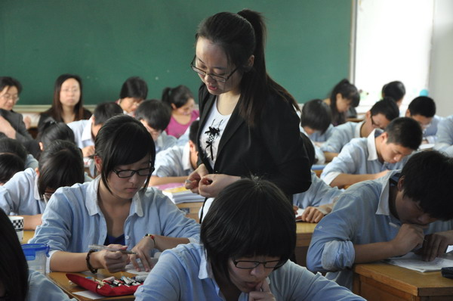

教育和教学是一种促进学生发展和教师成长的活动，我们的团队在一年的工作中获得了较高的成长性，正是大家努力合作的结果。（毕晓敏）

高一硕果累累
光阴荏苒，一个充满挑战，富有收获的学期结束了。本学期，我们高一语文备课组克服多个困难顺利完成各项教学任务。现简要总结如下：
1、教学思想；2、阅读教学3、作文教学。4、学案导学。5、组织考试。6、语文活动。
7、教学研究。8、备课组成员积极配合各部门完成布置的其他非教学任务
本学期，陶琦老师产假，王蕴芳老师、满春燕老师在身体不适请假的情况下，语文备课组克服困难，由肖迪、孙婷、胡江潼、韦祥洪等老师积极主动承担代课教学任务，精神可嘉。

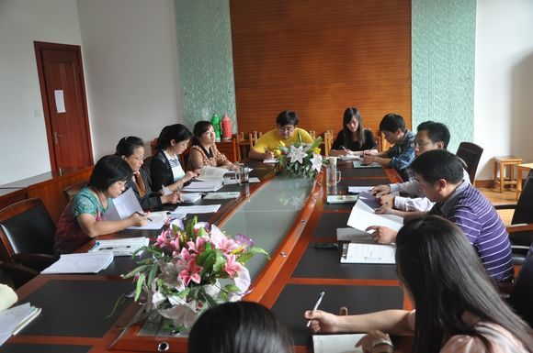

本学期，语文每班课时基本上只有4节课，每位教师能够充分利用仅有的课时完成较多的教学任务，在精读细品上做得不够，在作文教学上不能安排学生写作，需要在以后的教学工作中加以弥补和强化。同时，整个年级学生对语文的学习兴趣有待进一步激发。通过几次质量检测，语文基础知识掌握不够好，课外迁移不够，阅读和写作能力亟待加强。在今后的教育、教学工作中我们将不断改进，继续相融在这个大家庭中各显其能、各展所长。（贺克春）

怎样处理活动与学习的关系

——高一语文小记者在开学典礼上对家长的采访
作为对上一学期的总结和新一学期的展望，2013年春季开学典礼正式拉开大幕：2012十件大事彰显学校的优秀，而魅力人物、领秀人物是我们学习的榜样，精彩纷呈的表演则张扬着同学们澎湃活力。
许多家长代表参加了开学典礼并为优秀的同学们颁发奖杯。表彰中，同学们成绩斐然;表演中，奏出青春音符，显示出的无比默契，形成了校园生活的独特魅力。然而，学习与活动一直是学生生涯中矛盾又必须存在的部分，许多同学一直存在如何合理安排学习与活动时间的问题。因本次活动契机，我有幸采访了高一（2）班吴臻同学的家长周女士。
怀抱女儿所获奖杯和鲜花的周女士认真的倾听了我们的问题。作为一个校健美操队队员和魅力人物得主的学生的母亲，周女士对我们的话题有很丰富的经验和见解。周女士认为，学习和活动并不矛盾，活动中学，学习中活动是她一贯的教育方式。女儿在假期中参加各种活动也是她支持的。“形成良性循环是活动和学习最好的关系。学习好了才会有更多的时间投入活动，活动办好了更能丰富学习生活，使孩子更有精力学习。”
最后，周女士说到,智力体力的双向发展是现代学生所必须具备的;作为家长，应当支持孩子参与学校活动，但也要有所关注，为孩子的活动把关。“这个活动是不是适合孩子呀、孩子有没有付出太多精力在活动上呀。家长要做好提醒和调节的作用。”
活动中学，学习中活动。新的学期自有新的展望，希望在即将开始的新学期中同学们能真正将其落实到具体行动中去。
高一（10）班 项聿培
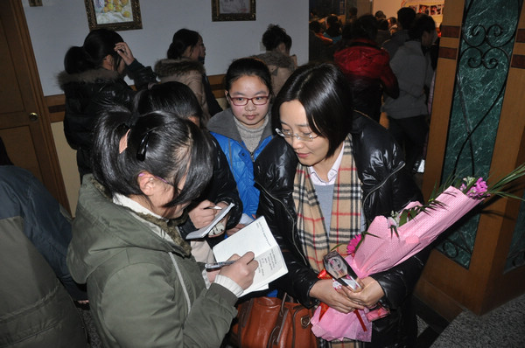

转 身
高二（12）班 朱沁怡

能在纸醉金迷、人声鼎沸中转身，轻拂尘埃、微笑离去的人，似乎都在红尘游戏中笑到最后。偏是痴人恨重。
人的原罪是欲壑实在难填。有时生死成败是一衣带水，能否看清繁华背后的天机，只取决于前进沉沦还是全身而退。
张良，韩信。留侯不恃自己是“兴汉四百年之子房”的功伐，隐匿起运筹帷幄的锋芒，小心翼翼拱手而退。没有被刘邦假意不舍的规劝动容，没有被千钟禄万世名羁绊。转身归田，青衫落拓，一步一步坚决走出长乐宫。长乐宫的砖缝，不久渗进了兵圣韩信的碧血。是韩信对世俗人情的留恋推着他幼稚孤单地，贸贸然走向渊薮。几千里外，隐士装扮的张良听闻，大概不惊讶。他叹口气，略庆幸，走在田垄上转身。西望长安如血，是谁葬在英雄冢，命格无从。
他，他们，一世播迁，青云路未绝。恍惚一刻，却再也找不到回去的路了。只欠某时某地，一个幡然的顿悟，冷峻的分析，一个决绝的转身。
人心是欲望的猎手，是风中止不住的经幡，水中摁不下的葫芦。多少人能在韶华胜极前断了脚步，而非痴嗔地前进。又有多少人含恨转身，以惨烈的方式。
海子，杰克伦敦。海子的孤独，是很久以前长星照耀着十三州府的孤独。难却的是盛名，盛名，踩人的花鹿，转身背后却是死亡的极端。杰克伦敦哭着转身，俗情未了，赍志以殁。三毛把生命交给一条丝袜，川岛康成悄悄自戕——他们固然看到尘世俗名的无望，但心中有难言的牵挂。与张良范蠡的心甘情愿不同，这种含泪的转身与贸然前进相差无几。他们遂成了俗世的孤魂，也不知这种对名利、人生的背弃是悲是欢。只是机械地站到了名利的背面，却不知哪里有平凡而温和的阳光。与那些谈笑风生转身而去的人分道扬镳，只是拣尽人间寒枝不肯栖，好冷。望不尽的幽窗冷雨，那就让死亡来取暖。
时常想若是《红楼梦》中贾家听懂了元春“天伦呵。荣华抽身需趁早”，还会不会落得悲凉之雾，遍被华林。名利与转身的一时冷清，只是溪壑分离，红尘游戏。就像痴恋于吉光片羽、醅酡玉人的阮郎们，待归来时，这些不懂及时抽身的俗人回首已是百年，一无所剩。既然繁花落尽君辞去后的转身，或折戟沉沙、徒有悲添的转身都昏昏惨惨，何不清醒地在灯红酒绿门前淡淡隐去？
微笑着对浮名世俗转身，韶光散去，绝世独立。
光明与阴影
高二 （1）班 王科屹
光明，阴影。它们总是同时聚集在一种人身上，他们是诗人。
他们似乎总是与阴影有关。顾城，海子，余地……自杀让这个群体蒙上了阴影。没有经历过死亡的人是没有资格指责自杀者的，诗人们不是懦弱，是他们爱得太深。
对光明的向往太过强烈。
他们是现代版的堂吉诃德，充满着浪漫主义与理想主义。诗人们天性向往光明，向往简单的没有复杂关系的生活。他们深情地爱着这个世界。但是我们给诗人的只是黑暗，让他们在无尽的关系网中找不到前进的方向。使人们厌恶黑暗，厌恶这一切的虚伪，厌恶那关系网所带来的各种潜规则。诗人们在厌恶中发现自己离光明越来越远。他们开始怀疑，怀疑这世界，怀疑自己。让他们充满对光明的向往，却活活被这阴影逼死。
诗人们向往光明，可有光的地方一定会有阴影，只可惜那利益的阴影，不知怎的就落在了诗人头上。
诗人们原生态的抒发着自己不加修饰的情感，可当时人们发现阴影替代了自己所赞美的光明，诗人们也就没有存在的意义了。他们一个接一个的用一种狰狞的方式离开我们，继续去天国寻找光明。
当青春文学兴起时还有多少人在关注诗人。也许我们永远也不能理解诗人的内心世界，但不要在编制更加复杂的关系网让他们越陷越深，不要让阴影再把他们活活逼死。也许有的诗人可以且行且吟，有的只能在一声长叹之后默默离开，誓死捍卫心中的光明。给诗人一点生存空间，因为最美好最纯真的情感是从诗人的笔尖下流出的。
难以想象一个没有诗人的世界。正是诗人带着我们始终对准光明的方向，感谢诗人为世界做出的贡献。
诗人，本身就是一个光明与黑暗的矛盾体，向往着光明，却始终被黑暗缠绕，却至死不会改变自己的方向。正如其中一位所说的一样：
黑夜给了我黑色的眼睛，我却要用它来寻找光明。

